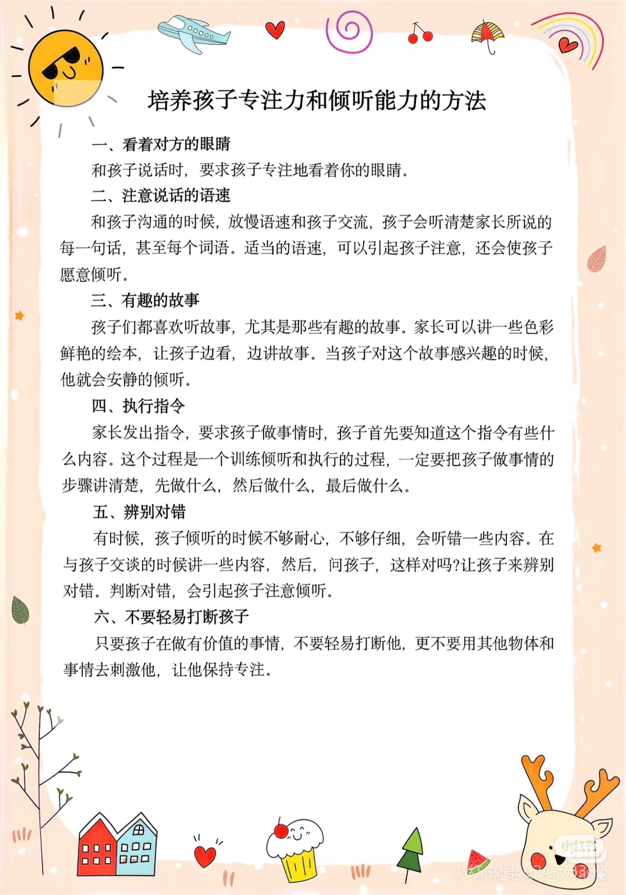

**第 十七 周工作计划**

**班级：中4班 实施主题：热闹的夏天 日期:6月3日—6月6日 带班老师：马、沈老师**

|  |  |  |  |  |  |  |
| --- | --- | --- | --- | --- | --- | --- |
| 工作要求 | | 1.能用跳跃、轻快的声音演唱歌曲，表现活泼欢乐的情绪，体验节日的幸福。（主题目标）  2.充分感受六一儿童节的欢乐气氛，体验过节时的喜悦心情。（主题目标）  3.尝试用绘画形式表现“六一”活动中最感兴趣的情境或最开心的时刻。（保育目标）  4.在观察比较中，了解物体的长短是相对的。（常规目标）  5.通过观看图片，了解战乱国家小朋友的生活，激发关爱他人、热爱和平的情感。（保育目标） | | | | |
| 星期  内容 | | 一 | 二 | 三 | 四 | 五 |
|  | 接待 | 1.热情接待幼儿，与幼儿打招呼或者引导幼儿进行同伴间互动。  2.进行二次晨检，了解幼儿身体情况及检查幼儿口袋是否有小玩具等物品。 | | | | |
| 晨间活动 | 晨间游戏 | **1.签到**：能自己进行自主签到，会根据来园先后顺序排列小车。  **2.重点区域**：图书区：快乐的节日：收集祖国各地、世界各地儿童欢度儿童节的图片、资料，引导幼儿和同伴相互看看、说说快乐的“六一”活动。  美工区：快乐的六一：提供各种表演道具，例如头饰、纱巾、小乐器等，以及相关的音乐，为小班的弟弟妹妹表演六一儿童节的节目，增强节目中关心弟弟妹妹的责任感。  **3.晨间谈话**：快乐的六一、过节咯、快乐的节日、我们多么幸福等，激发幼儿感受过节的喜悦。 | | | | |
| 户外锻炼 | 1.队列练习：能自如的从一路纵队变成四路纵队。  2.律动、早操：师幼一起律动、早操，要求动作合拍有力，会变换队形。 | | | | |
| **集体游戏：大灰狼**  **(探险2区）**  尝试自主攀爬 | **集体游戏：**  **阳光大运动** | **集体游戏：丢手绢**  **（探险1区）**  尝试爬树的方法 | **集体游戏：**  **阳光大运动** | **集体游戏：木头人**  **（骑行）**  尝试骑单人车 |
| 分散活动：重点指导幼儿注意攀爬安全 | 分散活动：重点指导幼儿循环路线 | 分散活动：重点指导幼儿攀爬方法 | 分散活动：重点指导幼儿循环路线 | 分散活动：重点指导幼儿骑车的方法 |
| 学习  活动 | | **端午节放假** | **综合：过节咯**  有主人翁意识 | **美术：**  **快乐的节日**  渲染节日气氛 | **数学：**  **小鱼有多长**  了解物体长短 | **综合：**  **我们多么幸福**  热爱和平的情感 |
| 上午  游戏 | | 沙池 | 图书室 | 美术室 | 科发室 |
| 下午  户外  活动 | | 区域活动 | 区域活动 | 区域活动 | 区域活动 |
| 日 常 生 活 | | 1.平时能有礼貌地和成人及同伴打招呼，做有礼貌的孩子。  2.晨间劳动和观察时，照看班级种植的夏天的水果、蔬菜，适当地给植物浇水和除草。 | | | | |
| 家长工作 | | 1.鼓励家长带孩子到社会大环境中感受节日的气氛,体验生活的幸福和快乐,还可带领孩子参与“六一”献爱心活动，如为贫困孩子、孤儿献爱心，激发幼儿的同情心。  2.建议家长在六一儿童节向幼儿送一件有意义的礼物，并提出新的希望。 | | | | |
| 环境创设 | | 1.师幼共同布置主题墙《热闹的夏天》第一块，将幼儿的活动记录进行展示。  2.更新与主题相关的区域材料玩具。 | | | | |
| 本周反思 | |  | | | | |

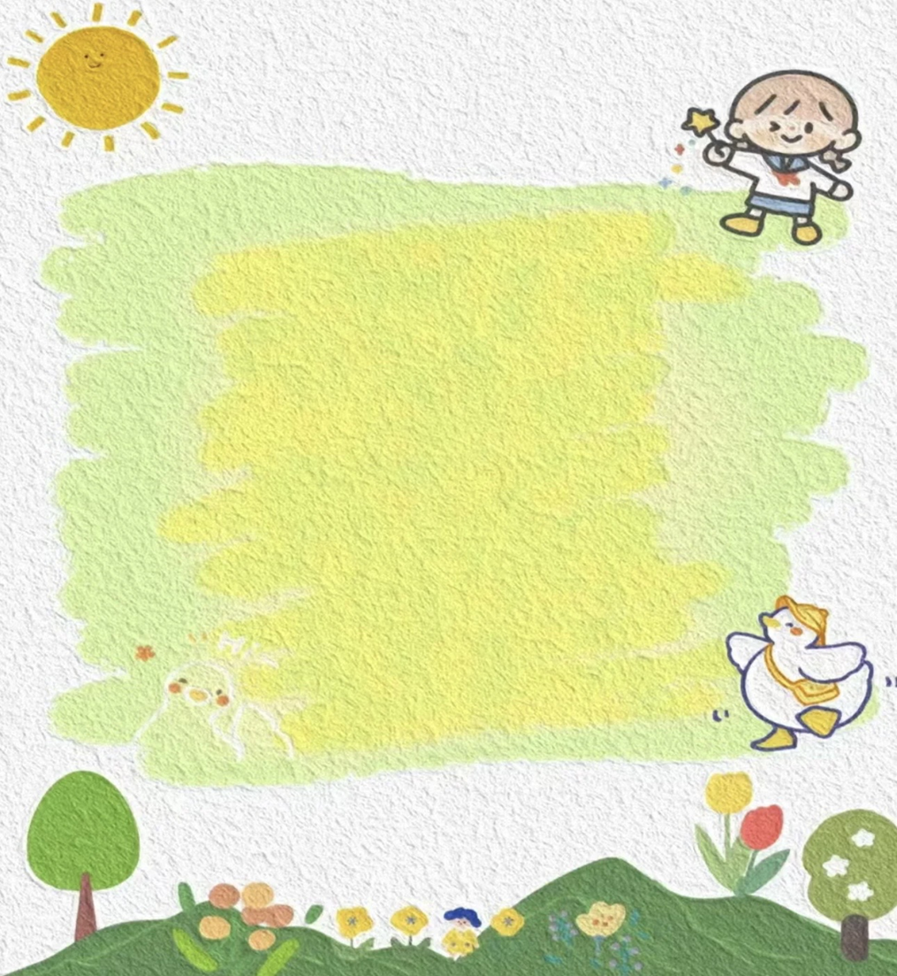

**表扬乐于参与音乐活动大胆演唱的宝贝：**

**郝筱田 洪心瑜 杨容与王诗恩 何洛 赵苏悦 王格恩 付苏 朱廷哲高钰涵 徐茂哲 许梓恒 程元烁 沈棠刘致坤 曹徐来 朱芸汐 高沐瑾 沈嘉奕 宋王楚忱**

**蔡嫣 张惜婷 戚祐宁 张子方 冯静瑶 王文皓 王玟曦**

**宗陌玉 胡苏安 许华栋**